Dimanche 14 Avril 2024 à SAẬLES 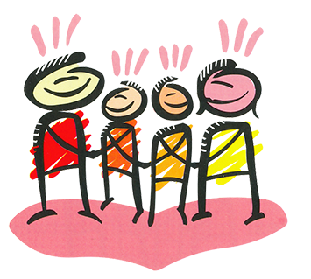
Les Communautés de Paroisses
« Les Sources de la Bruche », « Pays du Donon », « Grande Côte »
vous invitent au prochain

« DIMANCHE AUTREMENT »

10h : rendez-vous à l’église pour un temps de catéchèse pour les enfants, les jeunes et leur famille.
10h30 : Messe
A l’issu de la messe nous nous retrouverons à la Maison des Associations pour partager le repas (tiré du sac). Prévoir un dessert à partager.
Et pour poursuivre ce temps, nous vous proposons une après-midi récréative (balade si météo favorable).
Dans la joie de partager ce beau temps avec vous
Dimanche 14 Avril 2024 à SAẬLES
Les Communautés de Paroisses
« Les Sources de la Bruche », « Pays du Donon », « Grande Côte »
vous invitent au prochain

« DIMANCHE AUTREMENT »

10h : rendez-vous à l’église pour un temps de catéchèse pour les enfants, les jeunes et leur famille.
10h30 : Messe
A l’issu de la messe nous nous retrouverons à la Maison des Associations pour partager le repas (tiré du sac). Prévoir un dessert à partager.
Et pour poursuivre ce temps, nous vous proposons une après-midi récréative (balade si météo favorable).
Dans la joie de partager ce beau temps avec vous

